优生优育托育指导中心科学育儿亲子体验活动物资清单
序号 | 名称 | 规格 | 单价（元） | 份数 | 总价（元） | 图片仅供参考，以实际供货为准 | 备注
1 | 不倒翁手拍鼓 | 19*15*15CM ABS材质 环保塑料耐摔 | 43 | 10 | 430 | 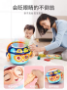 | 套
2 | 新生儿手摇玩具 | 八件套 ABS TPE软胶 全圆角轮廓 国家3C认证 | 35 | 10 | 350 | 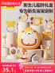 | 套
3 | 曼哈顿拉拉乐 | 12*12*17CM 塑胶PP+铂金级硅胶 细腻防滑 | 15.9 | 10 | 159 | 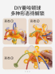 | 套
4 | 早教抽抽乐 | 19*11*8CM 耐撕耐扯 可啃咬 | 13.5 | 10 | 135 | 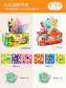 | 套
5 | 婴幼儿健身架 | 70*44*60CM PP棉填充 可水洗 柔和灯光 安抚睡眠 | 29 | 10 | 290 | 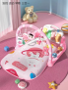 | 套
6 | 俄罗斯方块积木 | 27*18CM 榉木材质 环保 逻辑发展 | 3.8 | 10 | 38 | 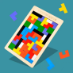 | 套
7 | 舒尔特方格动物主题对对碰 | 25*25CM 手眼协调 锻炼思维 亲子互动 | 23.7 | 10 | 237 | 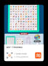 | 套
8 | 感统插棍玩具 | 20*20*4CM 逻辑训练 | 17 | 10 | 170 | 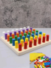 | 套
9 | 蒙氏刷牙（牙齿升级款＋绿托盘） | 耐冲击性强 环保密胺材质 可多次使用 | 25.8 | 10 | 258 | 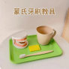 | 套
10 | 蒙氏感官瓶（圆柱瓶） | 200ML 感官游戏 科学探索 亲子互动 | 1.73 | 10 | 17.3 | 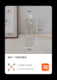 | 套
11 | 口腔训练小喇叭 | 7.5*8*13CM 边缘圆滑 锻炼肺活量 听觉发育 | 13.32 | 10 | 133.2 | 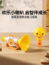 | 套
12 | 颜色形状分类盒玩具 | 椴木材质 逻辑排序 锻炼观察思维能力 | 33 | 10 | 330 | 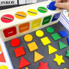 | 套
13 | 关联配对拼图逻辑游戏 | 10*5CM 开动脑筋 锻炼思维 | 26.5 | 10 | 265 | 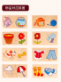 | 套
14 | 舀的工作 | 木质 光滑边缘不伤手 水性漆安全不掉色 | 18 | 10 | 180 | 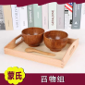 | 套
15 | 跳马凳 | 进口皮+全海绵 感统训练 促进手眼协调 增强体能 | 300 | 10 | 3000 | 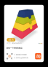 | 套
16 | 凸点篮球 | PVC塑胶 6英寸 矫正触觉失调 刺激前庭平衡 | 8.8 | 10 | 88 | 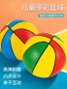 | 套
17 | 百科卡 | 21*14.5CM 数字启蒙 思维开发 | 189.6 | 10 | 1896 | 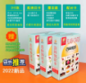 | 套
18 | 车标卡 | 汽车认知 加厚覆膜卡纸 安全无异味 | 69 | 10 | 690 | 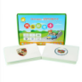 | 套
19 | 找不同专注力训练 | 大豆油墨 双面防水 训练记忆力专注力 | 36 | 10 | 360 | 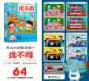 | 套
20 | 晴雨表卡片 | 8*21CM 图案清晰 增强记忆力 | 58 | 10 | 580 | 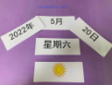 | 套
21 | 宫格板（9和12） | 提高想象力 创造力 提升注意力 | 21 | 10 | 210 | 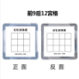 | 套
22 | 水果磁卡 | 水果认知 训练记忆力 | 19 | 10 | 190 | 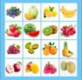 | 套
23 | 四色走位棋 | 25.5*70*18CM 早教启蒙 动物认知 亲子互动 | 29 | 10 | 290 | 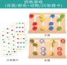 | 套
24 | 木质动植物拼图 | 24*24CM 环保水性漆 色彩认知 探索发现 | 62 | 10 | 620 | 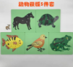 | 套
25 | 蒙氏工作毯 | 40*60CM 优质涤纶 无纺布 柔软防静电 | 7 | 10 | 70 | 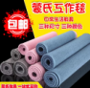 | 套
26 | 七巧板 | 14*14CM 智力开发 空间想象 | 7.5 | 10 | 75 | 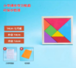 | 套
27 | 蒙氏拧螺丝组合 | 机关解锁 动手动脑 锻炼手指灵敏度 | 25.8 | 10 | 258 | 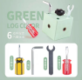 | 套
28 | 百变方块 | 13.2*3*13.5CM 形状认知 手眼协调 锻炼推理能力 | 12.5 | 10 | 125 | 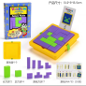 | 套
29 | 穿大纽扣 | 环保PP材质 安全无毒无异味 创意拓展 | 9.9 | 10 | 99 | 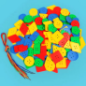 | 套
30 | 抽抽乐 | 25*12CM 硅橡胶材质 放肆啃咬 双面防滑 | 39.9 | 10 | 399 | 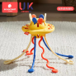 | 套
31 | 缝纽扣 | 色彩辨识 锻炼动手能力 自理能力 | 19.8 | 10 | 198 | 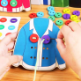 | 套
32 | 夹蜜蜂 | 空间智能 情感启发 环保水性漆 图案生动可爱 | 44 | 10 | 440 | 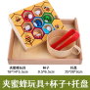 | 套
33 | 不倒翁 | 9*9*12CM ABS材料 光滑设计 安全呵护 | 29.7 | 10 | 297 | 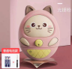 | 套
34 | 啄木鸟吃虫 | 11*9.5*15CM ABS材质 培养收纳习惯 | 18.8 | 10 | 188 | 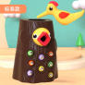 | 套
35 | 撕不烂的布 | 圆角打磨不割手 安全无异味 耐撕不易破 | 26.9 | 10 | 269 | 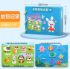 | 套
36 | 拔萝卜 | 37.5*36.5*7.5CM 毛毡布料 趣味益智 | 45 | 10 | 450 | 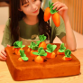 | 套
37 | 左右脑开发综合练习3--4岁 | 17*16CM 一书多练 强化基础 | 5.8 | 10 | 58 | 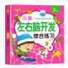 | 本
38 | 左右脑开发综合练习2--3岁 | 17*16CM 一书多练 强化基础 | 5.8 | 10 | 58 | 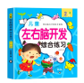 | 本
39 | 智力魔珠 | 14*14*2CM 智力开发 空间想象 | 19.8 | 10 | 198 | 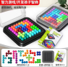 | 套
40 | 24件智力环 | 一体成型不伤手 5层镀镍材质 不易生锈 | 25.8 | 10 | 258 | 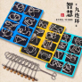 | 套
41 | 数字华容道 | 15.5*16.3CM 休闲益智 训练大脑思维 | 8.8 | 10 | 88 | 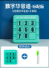 | 套
42 | 象形识字卡 | 14.5*21CM 文字启蒙 双面覆膜 防水防撕 | 62.5 | 10 | 625 | 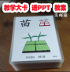 | 套
43 | 量词卡 | 双面过塑 防水防污 可弯曲 不伤手 | 44.8 | 10 | 448 | 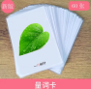 | 套
44 | 抽纸 | 100抽/包/  每张/3层 | 720 | 2 | 1440 | 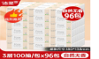 | 包
45 | 湿纸巾 | 3包装 80抽/包 | 80 | 24 | 1920 | 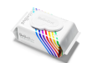 | 包
46 | 洁面巾 | 悬挂款-加厚珍珠纹200抽3包装 | 168 | 15 | 2520 | 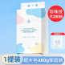 | 包
47 | 厕所大卷纸 | 700克/卷 【一箱12卷】 | 162 | 7 | 1134 | 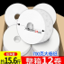 | 包
48 | 擦手纸 | 40包/箱 | 24 | 85 | 2040 | 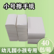 | 箱
49 | 洗衣液 | 2瓶装 | 132 | 22 | 2904 | 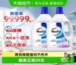 | 瓶
50 | 垃圾袋（小） | 36*56cm | 132 | 3 | 396 | 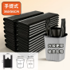 | 把
51 | 垃圾袋（小） | 长120cm*款75cm | 30 | 7 | 210 | 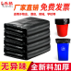 | 把
52 | 打包袋（小） | 宽26cm*高40cm | 120 | 3 | 360 | 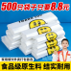 | 把
53 | 打包袋（大） | 宽35cm*高55cm | 36 | 7 | 252 |  | 把
54 | 洗洁精 | 500g/瓶 | 54 | 8 | 432 | 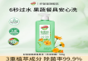 | 瓶
55 | 肥皂 | 242g*2块 | 54 | 3.5 | 189 | 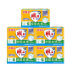 | 块
56 | 防撞条 | 爱贝迪拉 一包16米装， L型转角14mm长 | 20 | 46 | 920 | 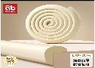 | 包
57 | 无痕挂钩 | 2个装 | 200 | 0.5 | 100 | 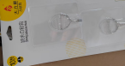 | 个
58 | 文件盒 | 320*238*55mm厚80c pp原料 | 30 | 4 | 120 | 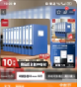 | 个
59 | 订书机 | 得力订书机 可订50页纸 | 5 | 18 | 90 | 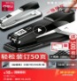 | 个
60 | 搭房子立体积木 | 超大尺寸360片【加大加厚收纳盒+送图纸】 | 59.9 | 6 | 359.4 | 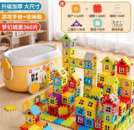 | 套
61 | 七巧板磁力拼图 | 磁力七巧板拼图+俄罗斯方块积木 | 105 | 4 | 420 | 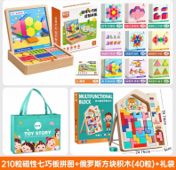 | 套
62 | 榨汁机 | KB榨汁机 | 37.8 | 4 | 151.2 | 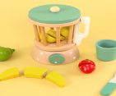 | 套
63 | 泡泡机 | 充电版69孔少女粉+2瓶泡泡水+40包泡泡 | 30.85 | 8 | 246.8 | 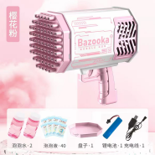 | 个
64 | 钓鱼教具 | 8色颜色分类磁性小猫钓鱼套圈玩具¥35.9 | 35.9 | 4 | 143.6 | 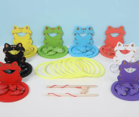 | 套
65 | 厨房套盒 | 儿童益智过家家厨房玩具公主女孩男孩宝宝煮饭仿真餐具礼物套装 手提礼盒41件套 | 71.6 | 4 | 286.4 | 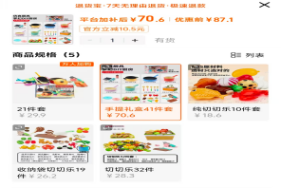 | 套
66 | 百变伸缩管 | 波波管[220件套】卡通收纳盒装¥56.8 | 56.8 | 4 | 227.2 | 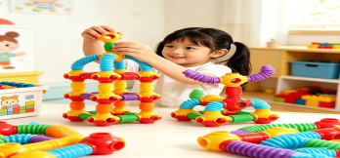 | 套
67 | 爆米花机 | 精工品质/加强版【大屋顶款】+40包球形+送 ¥73150只纸盒+3包原料+铲 | ￥731 | 1 | 731 | 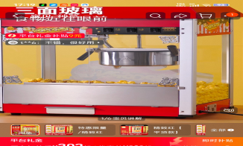 | 个
68 | 不倒翁 | 熊猫胖胖-大号高64cm直径20.5cm】 | 20.54 | 8 | 164.32 | 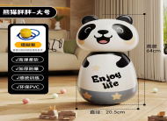 | 个
69 | 蛋糕玩具 | 美式磁性蛋糕-彩盒装 ¥53.8 | 53.8 | 6 | 322.8 | 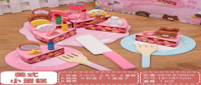 | 套
70 | 点读笔 | 1-3岁【启蒙认知_基础版¥358 | 358 | 4 | 1432 | 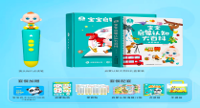 | 套
71 | 医生台玩具 | 豪华超大号医生台+医生50件套蓝带娃娃+早教救护车 | 170 | 4 | 680 | 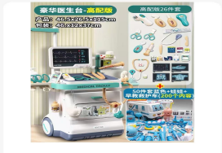 | 套
72 | 水壶 | 粉色四件套+粉色塑料水壶 ¥30.6 | 30.6 | 10 | 306 | 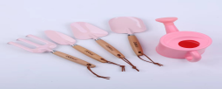 | 套
73 | 插座玩具 | 叮咚插座屋【礼盒/安全科普/逻辑思维】电池 | 159 | 6 | 954 | 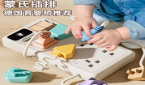 | 套
74 | 电话玩具 | 【充电版】多功能音乐电话-粉+Q萌汽车音乐电话 | ￥43.50 | 8 | 348 | 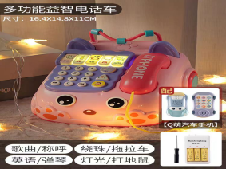 | 个
75 | 电梯按钮 | 奶咖色-电池版电梯按按乐【升级可开关门4档音量/电梯音乐/防夹门】 | 49.8 | 6 | 298.8 | 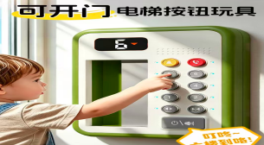 | 套
76 | 架子鼓 | 四鼓面·架子鼓 | 102 | 6 | 612 | 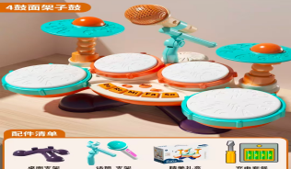 | 套
77 | 大龙球 | 规格：65CM，马卡龙绿，粉，蓝各4 | 49.9 | 2 | 99.8 | 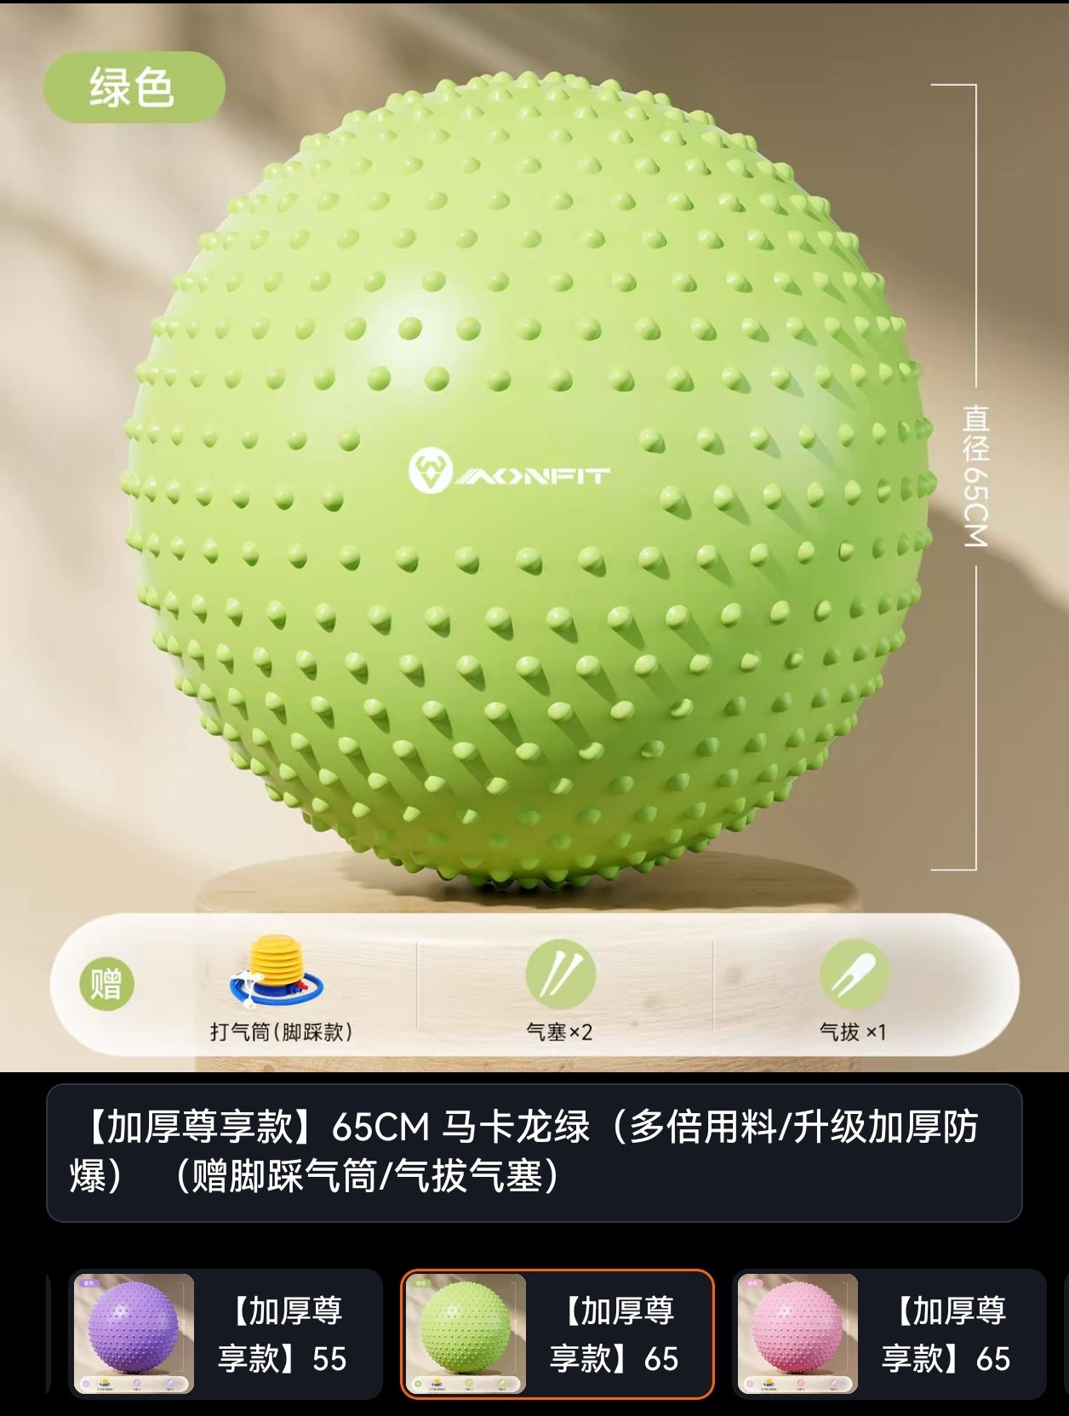 | 个
78 | 感统垫 | 规格：6片装2套 | 411 | 2 | 822 | 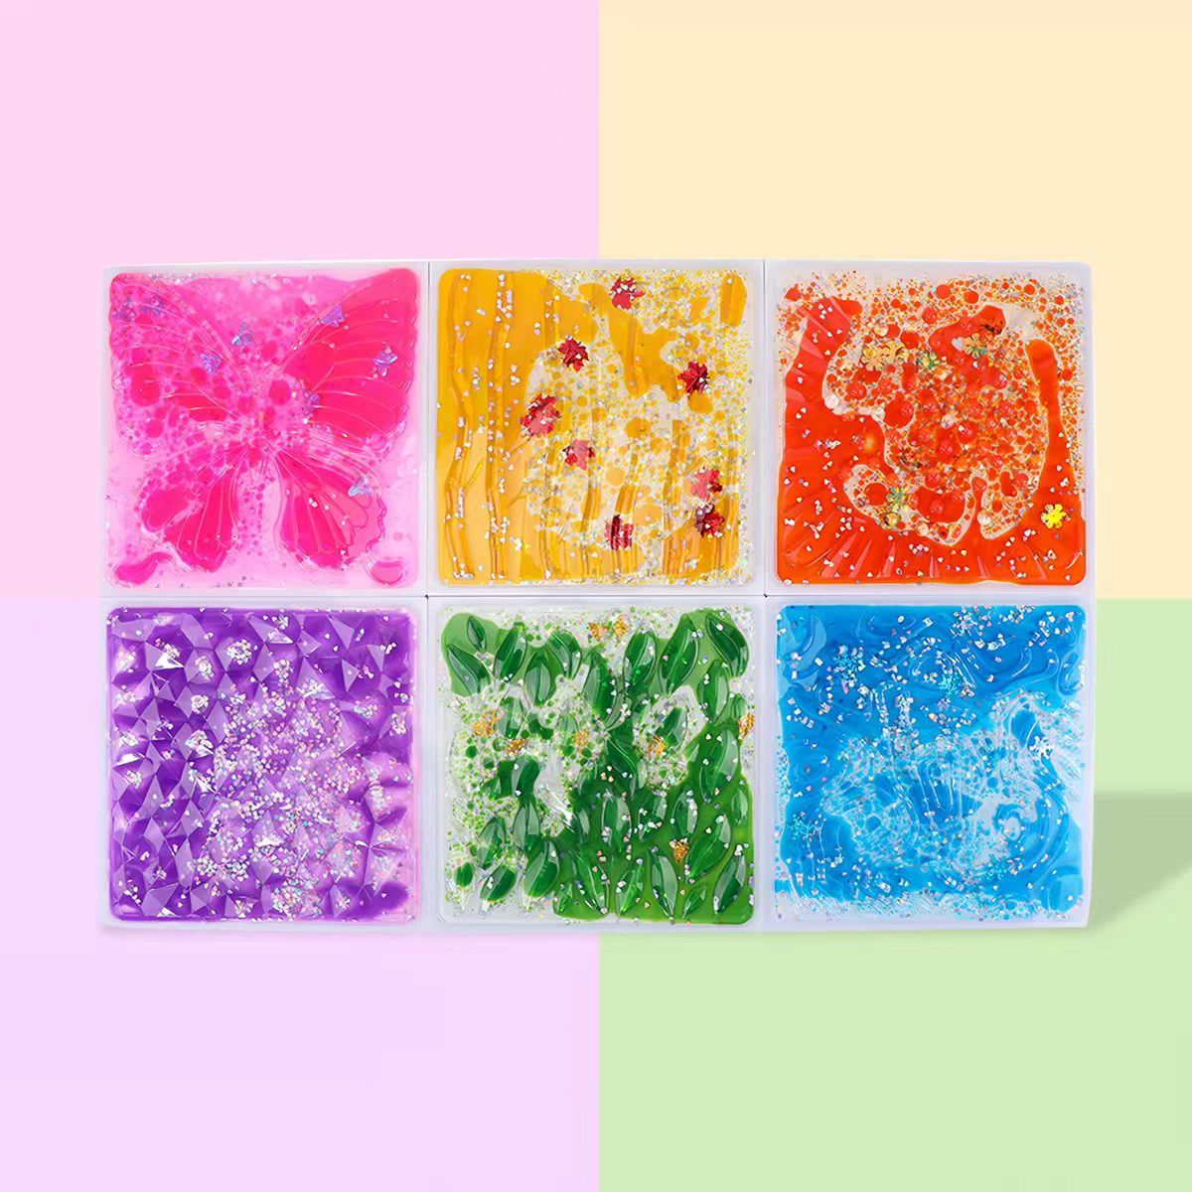 | 套
79 | 爬行隧道 | 可便捷收纳，会爬即可用，早教机构同款 | 60 | 4 | 240 | 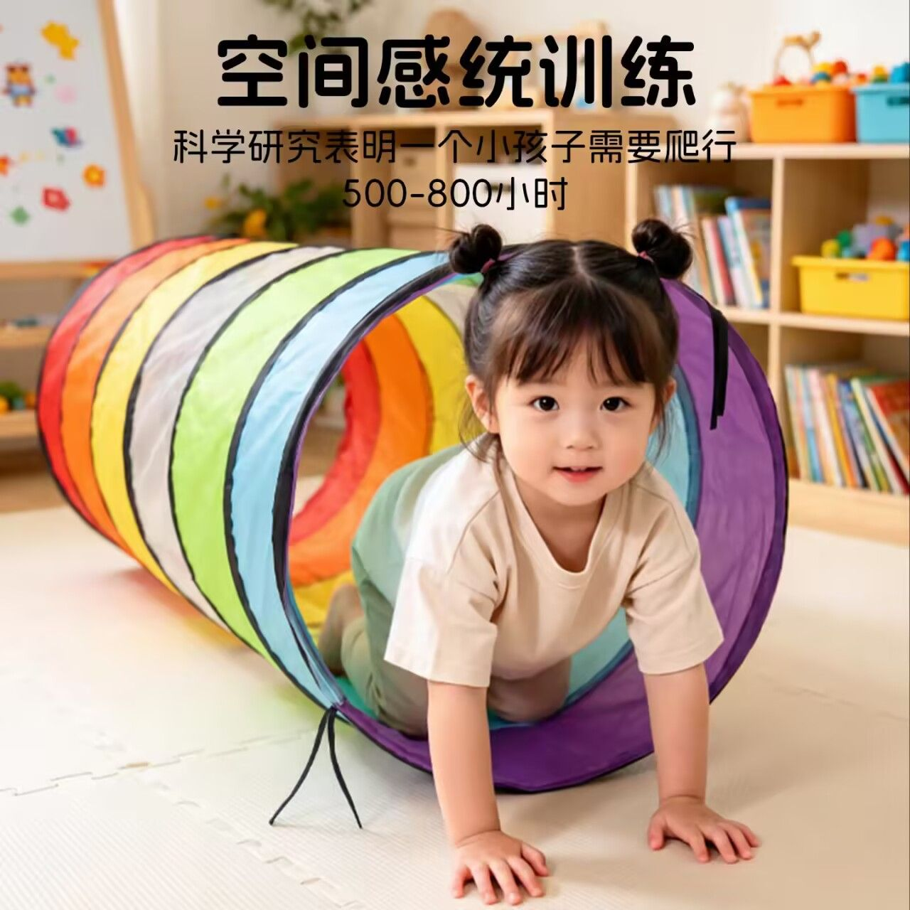 | 套
80 | 非洲鼓 | 音色升级-复合-羊皮绑绳（大8嫣红萝花）+赠品 | 74 | 4 | 296 | 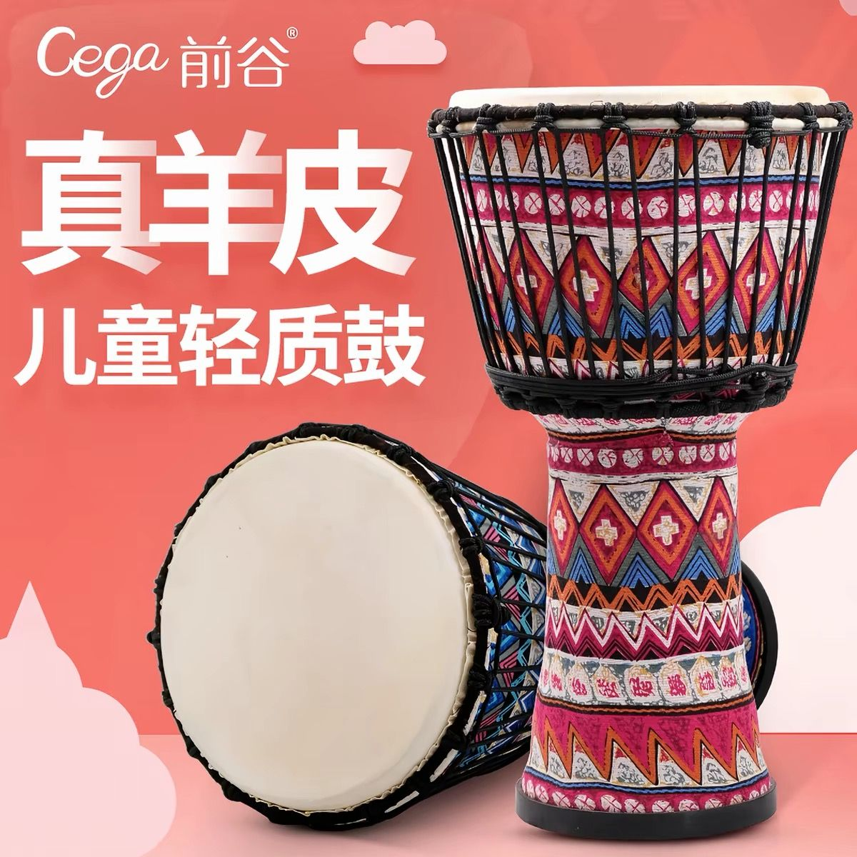 | 个
81 | 抽抽乐 | 精细动作训练-橙绿黄蓝软胶球 | 41.3 | 2 | 82.6 | 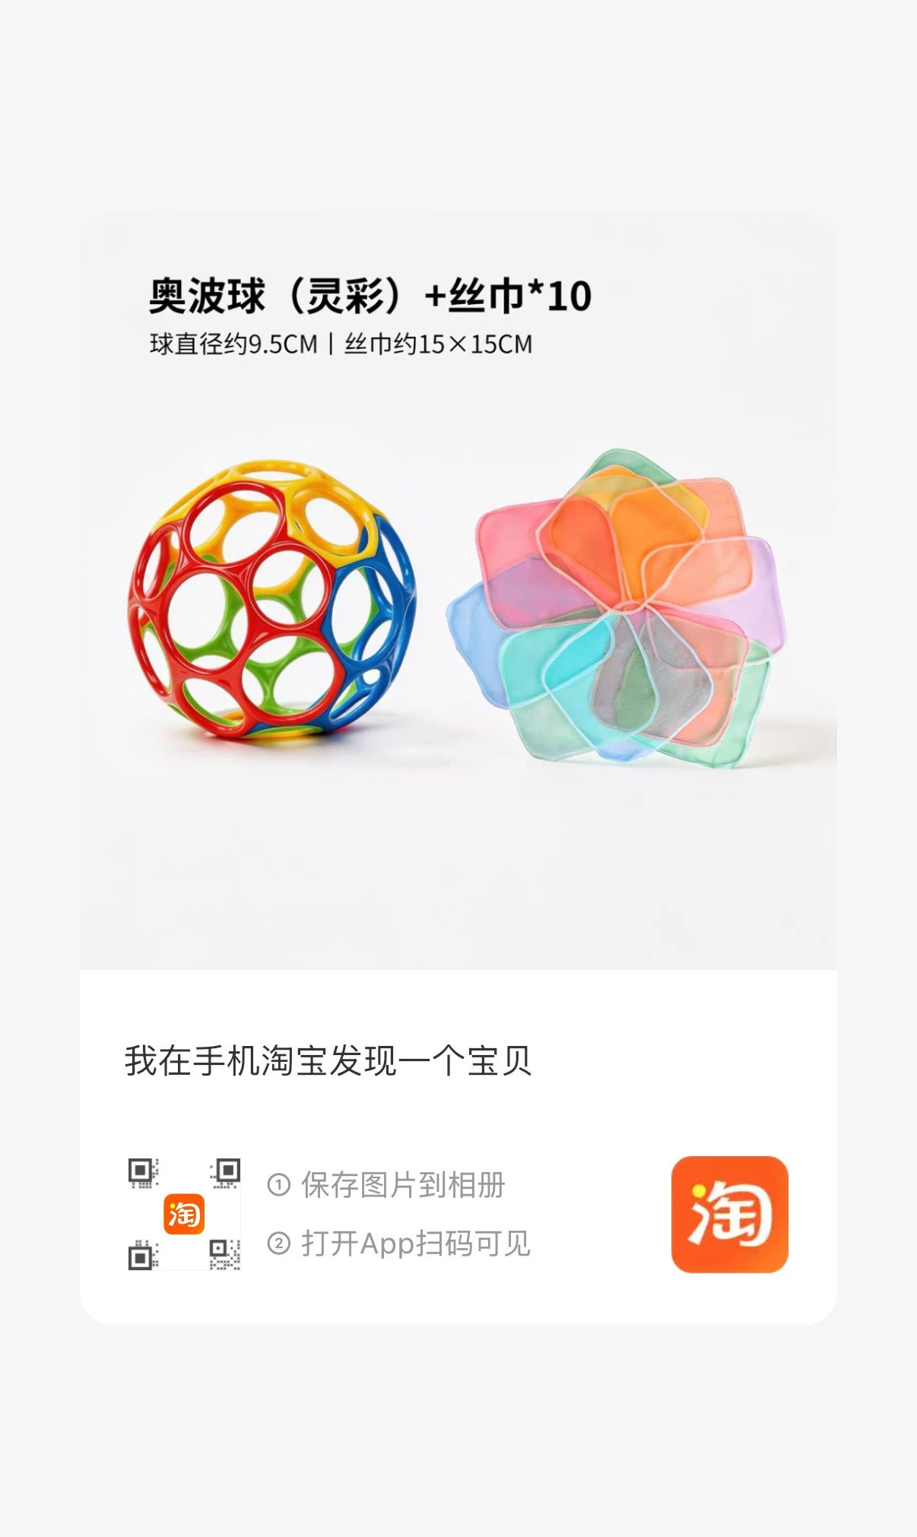 | 套
82 | 奶奶裤 | 大人款红、黄、蓝、绿各2件 | 35.8 | 8 | 286.4 | 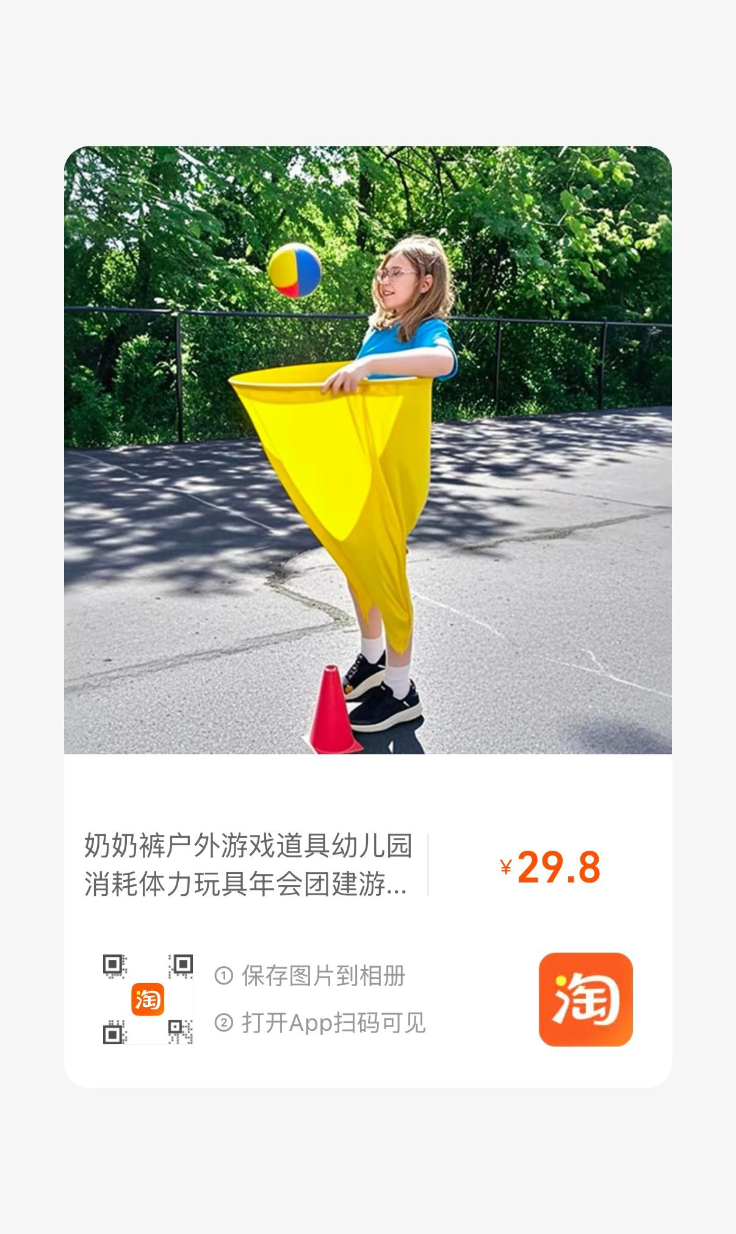 | 套
83 | 感触球 | 十件装-感触按摩球 | 59.9 | 2 | 119.8 | 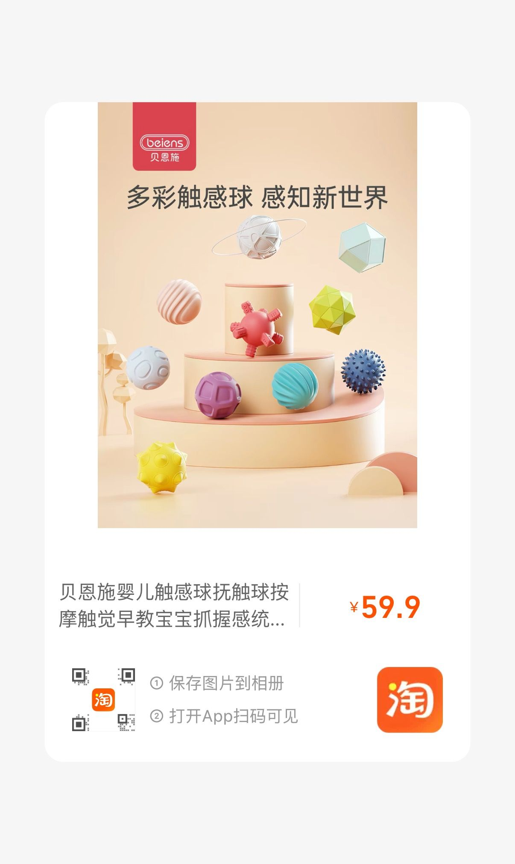 | 套
84 | 花生球 | 小按摩迷你花生球淡蓝色、黄色、果绿色、紫色、红色各2个 | 10 | 10 | 100 | 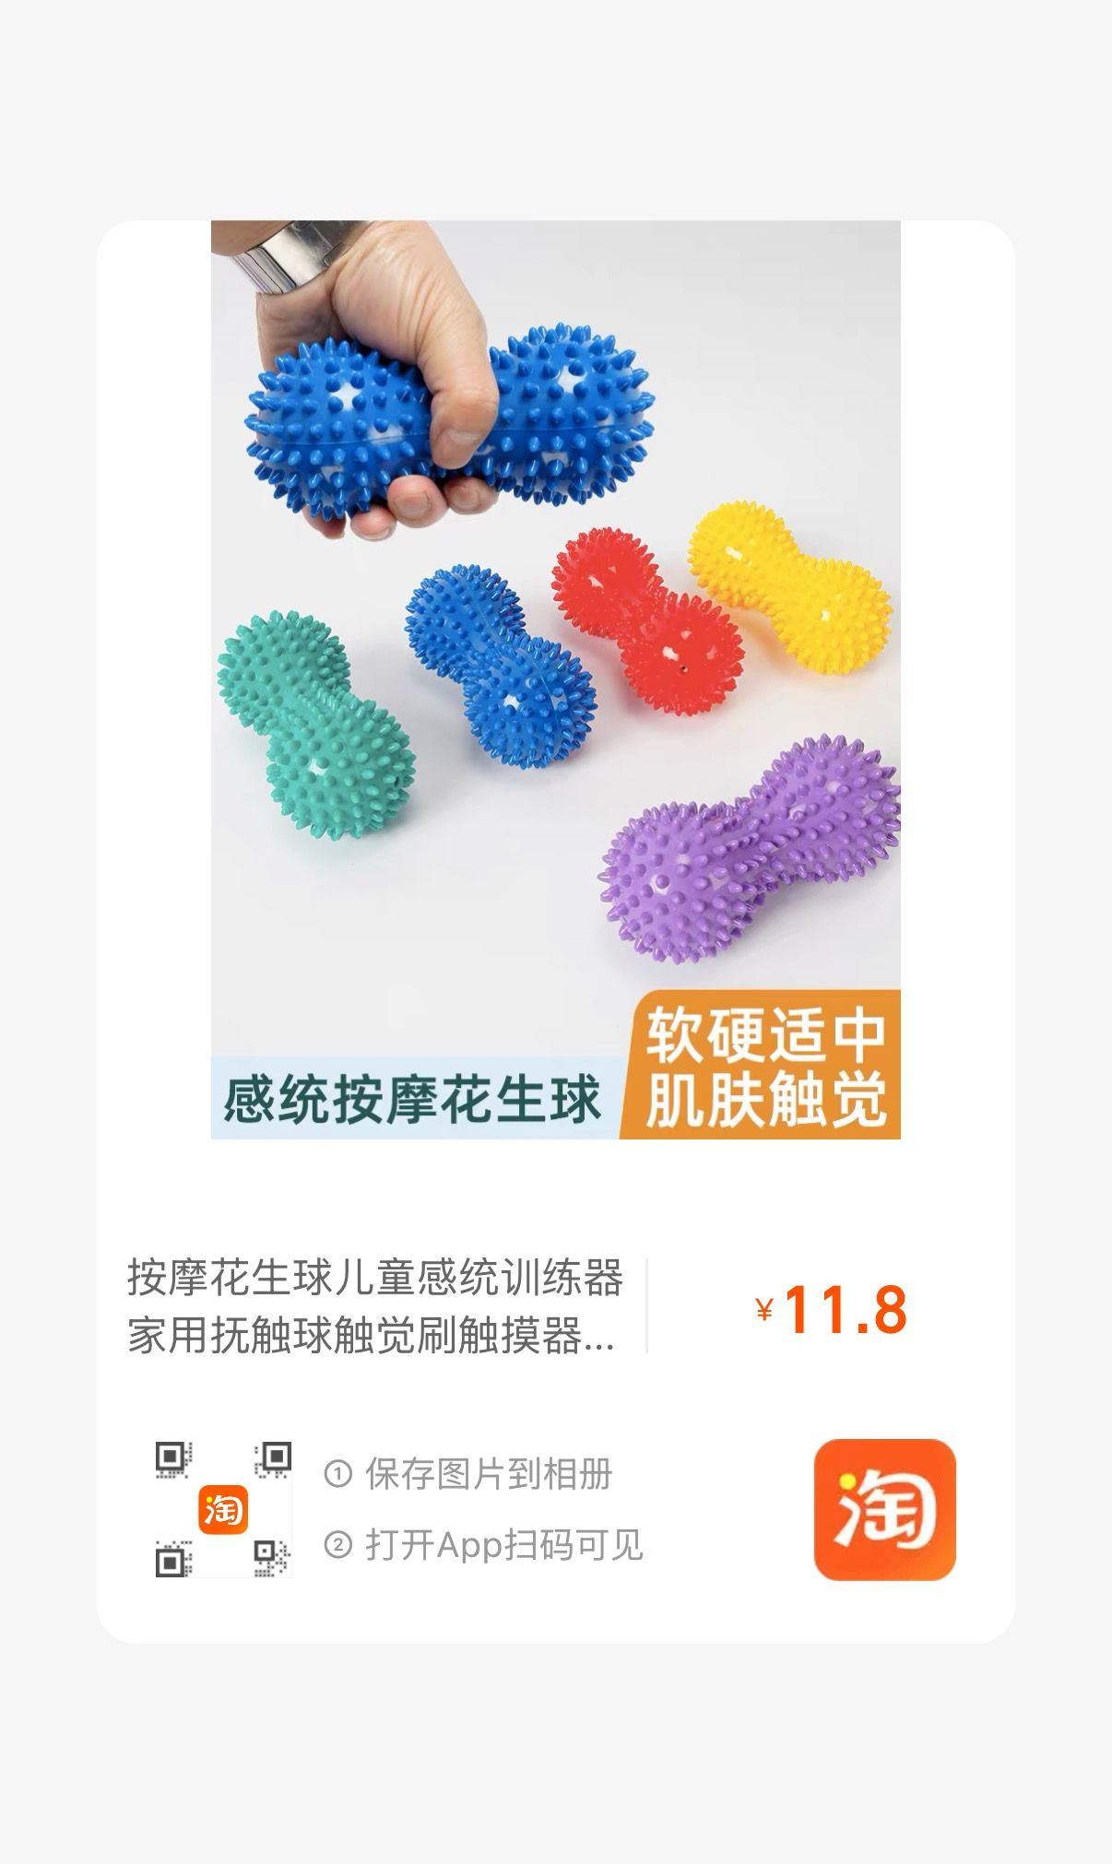 | 套
85 | 棒棒糖手敲鼓 | 木柄棒糖鼓6寸直径15cm | 13.9 | 20 | 278 | 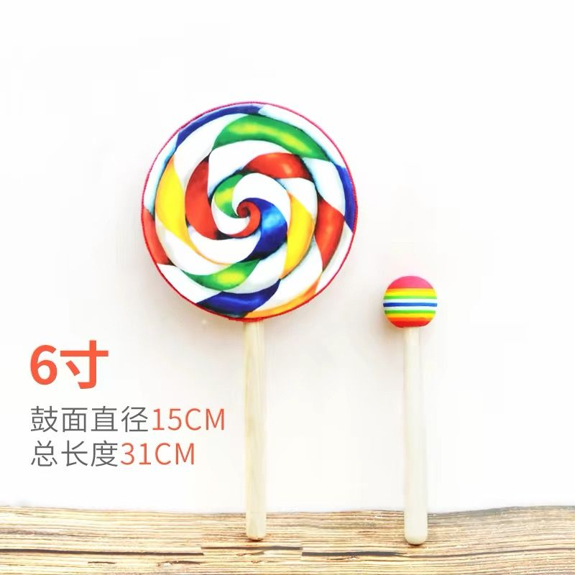 | 套
合计 |  |  |  |  | 40552.62

